Муниципальное казённое дошкольное образовательное учреждение

детский сад «Берёзка» комбинорованного вида.

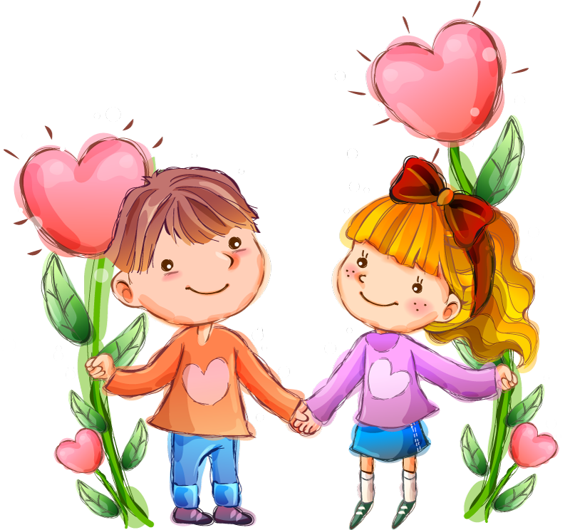

**Спортивный праздник**

**"А НУ- КА,МАМЫ"**

**Подготовила:**

Инструктор

по физическому воспитанию

*Емельянова Л.А.*



В празднике принимают участие дети подготовительной группы и их мамы.

Команды-участники: дети и мамы.

**Спортивный праздник, Тема: «А ну – ка, мамы»**

**Цель:** пропаганда здорового образа жизни, привлечь родителей к активному участию в спортивной жизни ДОУ.

**Задачи:**

Оздоровительные:

* приобщать семью к физкультуре и спорту

Воспитательные:

* воспитывать уверенность в себе, чувство товарищества, умение сопереживать, желание играть в команде, воспитывать теплый нравственный климат между детьми и мамами, воспитывать любовь и уважение к матери.

Образовательные:

* развивать силу, ловкость, меткость, быстроту реакции, глазомер, ориентировку в пространстве, совершенствовать двигательные навыки.
* развивать эмоциональную и нравственную сферу ребёнка.
* формировать сосредоточенность, выдержку, внимание, осознанность при выполнении заданий.

**Интеграция содержания образовательных областей:**

Здоровье: сохранение и укрепление здоровья детей, формирование начальных представлений о здоровом образе жизни.

Коммуникация: развитие свободного общения со взрослыми и детьми.

Безопасность: обеспечение сохранения и укрепления физического и психического здоровья детей.

Социализация: развитие дружеских взаимоотношений, обогащение способов игрового сотрудничества со сверстниками и взаимодействие со взрослыми, развитие социальных чувств, эмоциональная отзывчивость, доброжелательность.

Музыка: развитие музыкально – ритмической деятельности, физических качеств.

**Основной вид деятельности**: физическое развитие.

**Форма:** спортивно - игровая.

**Предполагаемый результат интегративных качеств у воспитанников:**

Физически развитый: проявляют интерес, активность в выполнении физических упражнений.

Овладевший средствами общения и способами взаимодействия со взрослыми и сверстниками: принимают общую цель и условия, действуют согласованно, выражают живой интерес к общему результату.

Эмоционально – отзывчивый: правильно понимают эмоциональное состояние других людей, активно выражают готовность помочь, проявляют сочувствие.

Любознательный, активный: самостоятельно действуют в игровой деятельности.

Способный управлять своим поведением: проявляет терпение, настойчивость, способность сдерживаться.

**Предварительная работа:** составление сценария спортивного праздника, подготовка музыкальных номеров, оформление зала.

***Оборудование:*** медали для детей, грамоты для награждения мам, гимнастические палки,кубики, пластиковые бутылки, обручи, воздушные шары, музыкальный центр, фонограммы.

Под музыку входят дети..

**Инструктор:**Добрый день! Сегодня у нас веселые спортивные соревнования с нашими прекрасными мамами. Приветствуем всех мам, пришедших на наш праздник! Его мы посвятили Вам: самым добрым, самым чутким, самым нежным, заботливым, трудолюбивым и, конечно же, самым красивым нашим мамам.

**Ведущий:**

Сегодня у нас настоящие спортивных соревнованиях, оценивать результаты будет жюри.

*Оглашается состав жюри (Ф.И.О.)оценивают результаты каждого конкурса.*

**Инструктор:**

**-**  Сегодня наши мамы принимают участие в спортивном празднике «А ну-ка, мамы!»

- Для начала нам надо размяться.

- Выходите на разминку *(под музыку «» по всему залу встают мамы - участники и дети. Проводится разминка).*

- Разминка окончена.

- Мамы готовы к соревнованиям?

- Команды, стройся! *(мамы и дети строятся в две команды. ).*

**Инструктор:**

- **1. Конкурс** **«Солнышко»**. *(У противоположной стены зала лежит красный обруч. У участниц команд гимнастические полки - это лучики. По сигналу первая участница бежит к солнышку, кладет палку и возвращается обратно, передавая эстафету следующему игроку. Побеждает команда, которая первой выложит все лучики).*

*Подведение итогов конкурса*.

**Ведущий:**

- Молодцы, с заданием мамы справились. Пусть солнышко будет символом нашего праздника

**Ведущий:**

- Когда вы, дети, были маленькие, мамам приходилось нелегко, особенно, когда не было рядом бабушки. Надо и сварить обед, и за малышом присмотреть, поиграть, успокоить, и прибрать в комнате. Вот какие мамы умелые, мы сейчас и проверим.

***2.* Конкурс** **«Уборка комнаты».** *(мама берет своего ребенка за руку, на полу разбросаны разные предметы, которые надо прибрать)). Мама не расцепляя рук с ребенком поднимает вещь, несет ее в корзину, передает эстафету следующей паре . (Выигрывает команда, которая первой закончит уборку).*

*Подведение итогов конкурса.*

**Инструктор:**

**-**  Мамы разные нужны, мамы разные важны!

- Дети, кем работают ваши мамы? (ответы детей)

- Мамы умеют варить, шить, лечить и машину водить. А для этого необходимо быть внимательными и терпеливыми, ловкими и сильными и конечно умелыми. Мы это проверим в следующем конкурсе.

**3. Конкурс**  **«Удержи равновесие»***. (* *Каждая команда получает по три кубика. Надо поставить кубики друг на друга, взявшись за нижний кубик, пронести их по маршруту вокруг ориентира и обратно, передать следующей паре. Выигрывает команда, которая справится с заданием быстрее и не уронит кубики*).

**Ведущий:**

- Предлагаю провести конкурс, который поможет проверить эрудированность наших мам и детей и отдохнуть немножко .

**4. Конкурс** **«Найди ошибку и ответь правильно»** *(по очереди).*

• Уронили зайку на пол,

Оторвали зайке лапу.

Всё равно его не брошу,

Потому, что он хороший.

• Матросская шапка, верёвка в руке.

Тяну я корзину по быстрой реке.

И скачут котята за мной по пятам,

И просят меня: «Прокати, капитан»

• Я рубашку сшила Гришке,

Я сошью ему штанишки.

Надо к ним носок пришить,

И конфеты положить.

• На каком транспорте ездил Емеля? (на санях, в карете, на печи, на машине).

• Куда нельзя садиться медведю? (на скамейку, на бревно, на камень, на пенёк).

• Что говорил кот Леопольд мышатам (перестаньте шалить; приходите в гости; вы – мои друзья; ребята, давайте жить дружно).

**Инструктор**:

- Следующее задание для самых выносливых ребят.

**5. Конкурс : «Сороконожка»**

Команды строятся в две колонны по одному, дети и родители кладут руки друг другу на плечи. Каждой паре надо добежать до конуса, вернуться обратно и присоединить другую пару и снова добежать до кубика и т. д. Итак, по команде! Вперед!

**Ведущий**.

**6**.**Конкурс : «Мама лучшая фигуристка»**

Ваши мамы как и в детстве мечтали быть известными артистами, певицами, художниками, фигуристами. Так вот сейчас им представляется такая возможность.

Мама под музыку обувает на ноги «коньки» из пластиковых бутылок скользит о ориентира и возвращается назад. Ребенок держит маму за руку.

**Инструктор**: Предлагаю провести конкурс загадок о спорте.

**7. Конкурс «Спортивные загадки»**

**Инструктор**: Мчусь, как пуля, я вперёд,

Лишь поскрипывает лед

И мелькают огоньки.

Кто несёт меня? (коньки)

**Ведущий**.: Загадка эта не легка:

Пишусь всегда через два **«К»**

И мяч, и шайбу

Клюшкой бей,

А называюсь я... (хоккей)

**Инструктор**: Ног от радости не чуя,

С горки снежной вниз лечу я.

Стал мне спорт родней и ближе

Кто помог мне в этом (лыжи)

**Ведущий** : Два берёзовых коня

По снегам несут меня.

Кони эти рыжи,

А зовут их... (лыжи)

**Инструктор**: Взял дубовых два бруска,

Два железных полоска.

На бруски набил я палки.

Дайте снег! Готовы... (санки)

**Ведущий**: Ну и платье:

Сплошь иголки,

Его носят вечно... (ёлки)

**Инструктор:** и последний наш конкурс .

**8.Конкурс: «Разноцветные гирлянды».**Участники – все. Мама с ребенком, держась за руку и с воздушными шарами, добегают до стойки с обручем, привязывают шары, возвращаются назад, передают эстафету и т. д.  
 **Ведущий :** а сейчас пока жюри подводят итоги я предлагаю станцевать общий танец**.**  
**Инструктор**: Наши веселые соревнования подошли к концу. Я прошу команды построиться на награждение. Мы хотим наградить наших участников  за активное участие в наших соревнованиях

**Инструктор**: Слово предоставляется   ЖЮРИ . (вручение грамот и медалей).

Спасибо всем участникам и гостям праздника. До новых встреч! До свидания!*Под веселый марш и аплодисменты команды торжественно проходят по залу.*